الوضعية التقويمية للمقطع الثاني:  في حديقة عامة قررت البلدية انشاء منطقة مخصصة للعب الأطفال .  تم تصميم المنطقة على شكل مثلث ، حيث كانت القاعدة 10 أمتار و الارتفاع 8 أمتار . بالاضافة الى ذلك ، تم وضع نافورة في وسط الحديقة على شكل دائرة حيث كان قطرها 6 امتار .  1) أحسب مساحة منطقة اللعب ( المثلث) .  2) أحسب مساحة النافورة (الدائرة) .  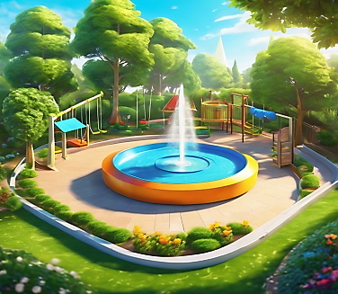  $$8m$$  $$8m$$  $$10 m$$ | الوضعية التقويمية للمقطع الثاني:  في حديقة عامة قررت البلدية انشاء منطقة مخصصة للعب الأطفال .  تم تصميم المنطقة على شكل مثلث ، حيث كانت القاعدة 10 أمتار و الارتفاع 8 أمتار . بالاضافة الى ذلك ، تم وضع نافورة في وسط الحديقة على شكل دائرة حيث كان قطرها 6 امتار .  1) أحسب مساحة منطقة اللعب ( المثلث) .  2) أحسب مساحة النافورة (الدائرة) .  $$10 m$$
الوضعية التقويمية للمقطع الثاني:  في حديقة عامة قررت البلدية انشاء منطقة مخصصة للعب الأطفال .  تم تصميم المنطقة على شكل مثلث ، حيث كانت القاعدة 10 أمتار و الارتفاع 8 أمتار . بالاضافة الى ذلك ، تم وضع نافورة في وسط الحديقة على شكل دائرة حيث كان قطرها 6 امتار .  1) أحسب مساحة منطقة اللعب ( المثلث) .  2) أحسب مساحة النافورة (الدائرة) .  $$8m$$  $$8m$$  $$10 m$$ | الوضعية التقويمية للمقطع الثاني:  في حديقة عامة قررت البلدية انشاء منطقة مخصصة للعب الأطفال .  تم تصميم المنطقة على شكل مثلث ، حيث كانت القاعدة 10 أمتار و الارتفاع 8 أمتار . بالاضافة الى ذلك ، تم وضع نافورة في وسط الحديقة على شكل دائرة حيث كان قطرها 6 امتار .  1) أحسب مساحة منطقة اللعب ( المثلث) .  2) أحسب مساحة النافورة (الدائرة) .  $$10 m$$
الوضعية التقويمية للمقطع الثاني:  في حديقة عامة قررت البلدية انشاء منطقة مخصصة للعب الأطفال .  تم تصميم المنطقة على شكل مثلث ، حيث كانت القاعدة 10 أمتار و الارتفاع 8 أمتار . بالاضافة الى ذلك ، تم وضع نافورة في وسط الحديقة على شكل دائرة حيث كان قطرها 6 امتار .  1) أحسب مساحة منطقة اللعب ( المثلث) .  2) أحسب مساحة النافورة (الدائرة) .  $$8m$$  $$8m$$  $$10 m$$ | الوضعية التقويمية للمقطع الثاني:  في حديقة عامة قررت البلدية انشاء منطقة مخصصة للعب الأطفال .  تم تصميم المنطقة على شكل مثلث ، حيث كانت القاعدة 10 أمتار و الارتفاع 8 أمتار . بالاضافة الى ذلك ، تم وضع نافورة في وسط الحديقة على شكل دائرة حيث كان قطرها 6 امتار .  1) أحسب مساحة منطقة اللعب ( المثلث) .  2) أحسب مساحة النافورة (الدائرة) .  $$10 m$$

